

|  |  |
| --- | --- |
| **Modelo** | HSF4-6 |

|  |  |  |
| --- | --- | --- |
| **LIMITES OPERATIVOS** | | **USOS E INSTALACIONES** |
| Líquido bombeado | Agua limpia | La bomba horizontal multietapa de acero inoxidable, está diseñada principalmente para el transporte de líquidos industriales y presión para agua desmineralizada, solución purificada de agua blanda, aceite ligero, etc. |
| Temperatura del líquido | -15°C a +90°C |
| Temperatura máx. de ambiente | +40°C |
| Garantía | 1 año contra fallas de fábrica |

|  |  |
| --- | --- |
| **DATOS EXTRAS DE LA BOMBA** | |
| Cuerpo bomba | Acero inoxidable |
| Soporte de la bomba | Acero inoxidable |
| Impulsor | Acero inoxidable |
| Succión máxima | 7 m. |
| Diámetro de succión | 1 ¼” |
| Diámetro de descarga | 1” |
| **DATOS DEL MOTOR** | |
| Potencia kW (HP) | 1.1 (1.5) |
| Voltaje | 220 V. |
| Frecuencia | 50 Hz |
| Clase de protección | IP54 |
| Protector de sobre carga | Si |
| Máx. temperatura de ambiente | +40°C |

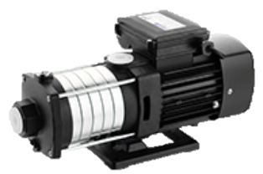

|  |  |  |  |  |  |  |  |  |  |
| --- | --- | --- | --- | --- | --- | --- | --- | --- | --- |
| **MODELO** | | | **l/s** | 0.28 | 0.33 | 0.44 | 0.56 | 0.67 | 0.78 |
| **l/min** | 17 | 20 | 27 | 33 | 40 | 47 |
| **HSF4-6** | **kW** | **HP** | **m³/h** | 1 | 1.2 | 1.6 | 2 | 2.4 | 2.8 |
| 1.1 | 1.5 | **metros** | **54** | **52** | **48** | **41** | **37** | **28** |